Ленинградское областное государственное бюджетное учреждение «Тихвинский комплексный центр социального обслуживания населения»
ПРЕДОСТАВИТ В ПРОКАТ ТЕХНИЧЕСКИЕ СРЕДСТВА РЕАБИЛИТАЦИИ
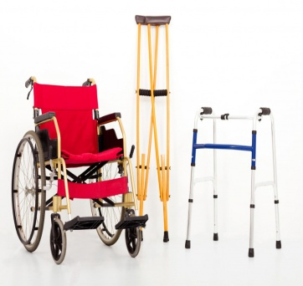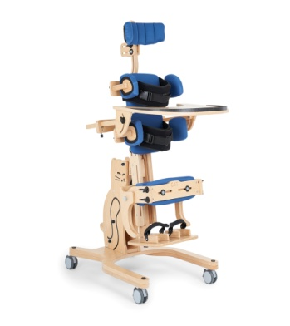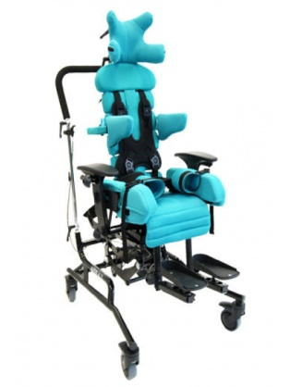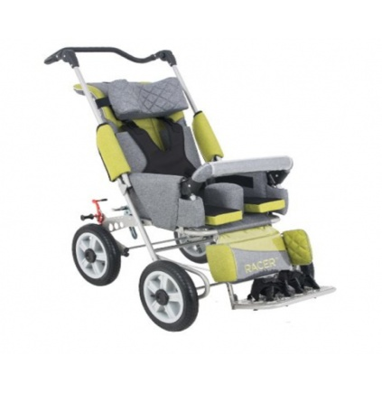

Перечень технических средств реабилитации
Костыли подмышечные, костыли с опорой под локоть, ходунки шагающие, кресла-коляски механические, противопролежневые матрацы, кровать механическая и с электроприводом, кресло – туалет с санитарным оснащением, вертикализаторы, велосипед трехколесный для детей с ДЦП, сиденье для ванны, подъемник электрический передвижной, медицинский тонометр, стул ортопедический для детей с ДЦП, трость, трость 4-х опорная.
Наш адрес:
г. Тихвин, 6 мик-он, д.11, пом. 13
Тел. 8-813-67-52-672
Режим работы:
Пн-Пт 08.00-17.00
Перерыв 13.00-14.00

e-mail: tcsontixvin@yandex.ru Сайт: tkcson.ru

